IMPLEMENTASI KEBIJAKAN DALAM PENINGKATAN PEMBANGUNAN INFRASTRUKTUR DI DESA KARANGSAMBUNG KECAMATAN KADIPATEN KABUPATEN MAJALENGKA

SKRIPSI
Diajukan untuk memenuhi persyaratan penyelesaian
Program Strata Satu (S1)
Program Studi Ilmu Administrasi Publik
Fakultas Ilmu Sosial dan Budaya
Universitas Swadaya Gunung Jati

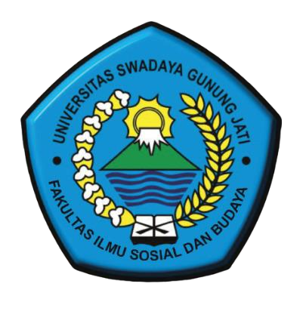

RIFKY HAIKAL
NPM : 118090095

PROGRAM STUDI ILMU ADMINISTRASI PUBLIK
FAKULTAS ILMU SOSIAL DAN BUDAYA
UNIVERSITAS SWADAYA GUNUNG JATI
CIREBON
2022

